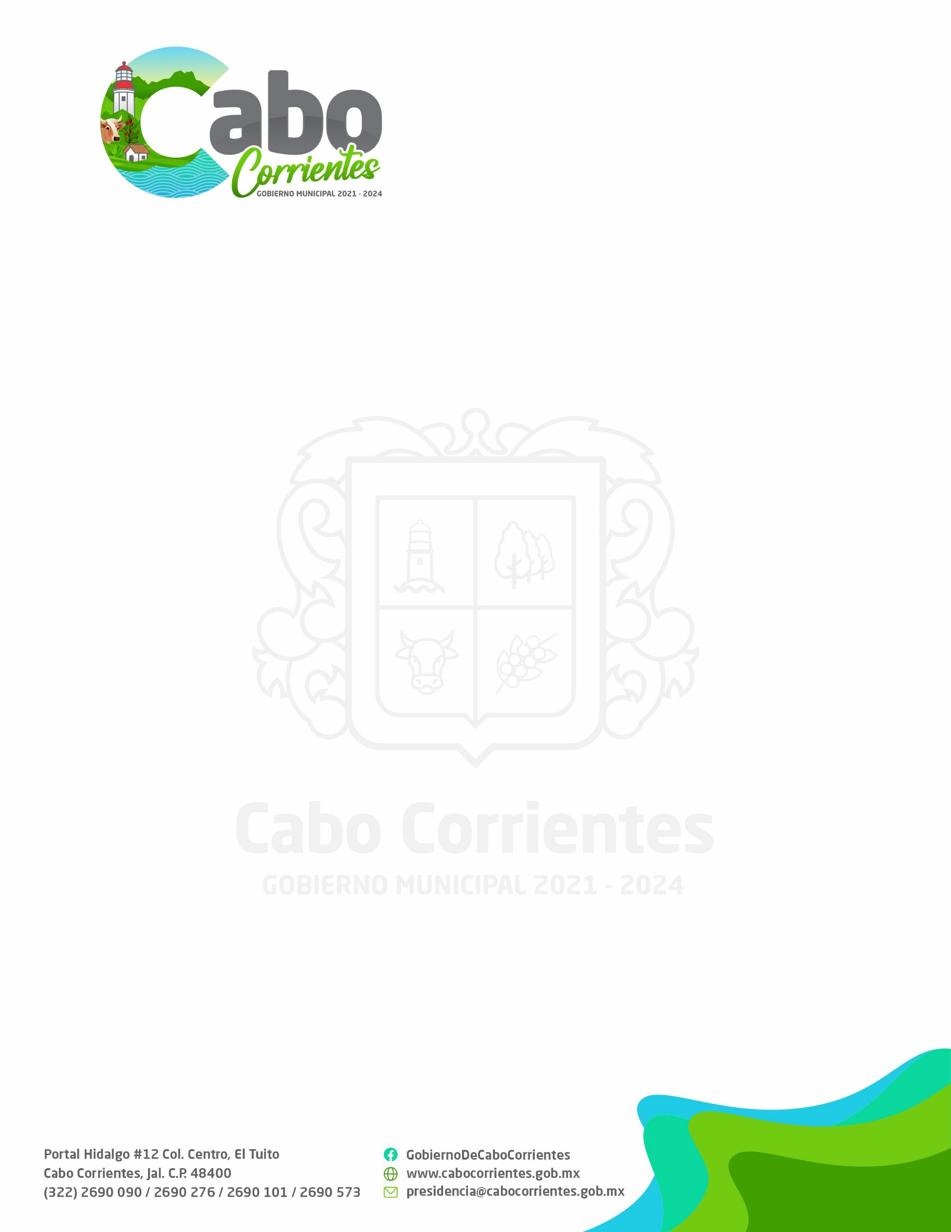

INFORME TRIMESTRAL
UNIDAD DE TRANSPARENCIA Y OFICIALÍA DE PARTES
H. AYUNTAMIENTO DE CABO CORRIENTES, JALISCO.
OCTUBRE-DICIEMBRE 2021

DEPENDENCIA |  | NOMBRE DE RESPONSABLE
UNIDAD DE TRANSPARENCIA Y OFICIALÍA DE PARTES |  | LIC. ADILENE DE JESÚS TACUBA PILLADO
DATOS DE CONTACTO
ayuntamiento de cabo corrientes
horario de atención 09:00 a.m.-16:00 p.m.
transparencia@cabocorrientes.gob.mx
01 322 2690090 ext. 121
EJES DE POLÍTICA PÚBLICA
vi- Gobierno democrático y transparente: objetivo estratégico, ser un gobierno abierto, participativo y transparente, cuidando en todo momento el patrimonio de la sociedad cabense.

OBJETIVO

General
Desarrollar en coordinación con cada una de las áreas de este sujeto obligado, un mecanismo eficiente y capaz para la recepción y trámite de solicitudes de información pública, que garantice el cumplimiento a los lineamientos de la LTAIPEJM, para promover la cultura de la transparencia y el derecho a la información mediante el portal oficial de Transparencia y la Plataforma Nacional sin olvidar la protección de datos personales que se recaban en función de las diferentes atribuciones correspondientes a las áreas del H. Ayuntamiento de Cabo Corrientes, Jalisco.

Programa |  | Objetivo | Resultados
1 | Actualización de información fundamental dentro del portal web de transparencia.  Vigencia: Permanente | Publicar de manera permanente toda la información pública dentro de nuestro portal web de Transparencia, al menos dentro de los primeros 10 días hábiles del término de cada mes. | Durante este trimestre se cargó al Portal de Transparencia en el artículo 8 y 15, información pública de la administración pasada y la generada en la presente administración (octubre-noviembre) 316 archivos.

ATENCIÓN EN ACCESO A LA INFORMACIÓN PÚBLICA

Programas |  | Objetivo | Resultados
2 | Recepción y trámite a solicitudes de información.  Vigencia: Permanente | Eficientar y mejorar las respuestas de las solicitudes de información para reducir el número de recursos de revisión agilizar las respuestas en menor cantidad de días. | Se atendieron un total de 162 solicitudes de información en este periodo, 1 recurso de revisión de la administración anterior y 1 solicitud de Derechos ARCO, en tiempo y forma, las cuales ingresan a través de la Plataforma Nacional de Transparencia (SISAI 2.0), correo institucional y de manera física; ninguna se derivó a algún recurso de revisión.

Programas |  | Objetivo | Resultados
3 | Capacitación para personal del área de Transparencia y a titulares de las dependencias del Ayuntamiento y el titular de la UT de Cabo Corrientes.  Vigencia: Permanente | Asistir a las diferentes capacitaciones externas y efectuar un mínimo de 3 capacitaciones anuales al personal de confianza. | En este periodo, la titular de la Unidad de Transparencia, recibió 2 capacitaciones virtuales impartidas por el Instituto de Transparencia y la Secretaría General de Gobierno, referente a la plataforma Nacional de Transparencia y en Protección de Datos personales.

Durante este trimestre, en el mes de octubre, la Unidad de Transparencia impartió 3 capacitaciones en materia de transparencia y obligaciones, dirigidas al personal de los sujetos obligados del municipio de Cabo Corrientes; Jefes, Subdirectores y Directores (20 de octubre), Presidente, Regidores, Secretario General (22 octubre) y personal del Sistema DIF (26 de octubre). Un total de 52 funcionarios capacitados.

Programas |  | Objetivo | Resultados
4 | Recepción y control de oficios.  Vigencia: Permanente | A través de la Oficialía de Partes, canalizar y derivar las solicitudes y oficios informativos de la ciudadanía con la finalidad de garantizar su pronta respuesta. | A través de Oficialía de Partes, se recibió y canalizó únicamente 1 oficio para el ayuntamiento.  Folio: 0001/2021.

OTROS OBJETIVOS DERIVADOS DEL PLAN DE TRABAJO OCTUBRE-DICIEMBRE 2021

- El día 07 siete de octubre, se realizó la creación del Comité de Transparencia del Ayuntamiento de Cabo Corrientes, Jalisco, Administración 2021-2024 el cuál sesionó 4 veces durante el presente trimestre:

- Sesión ordinaria 07 de octubre-Integración el Comité de Transparencia.
- 1era sesión extraordinaria 19 de octubre-Resolución de solicitud Derechos ARCO.
- 2da sesión extraordinaria 29 de octubre-Acuerdo para atención de Recurso de Revisión 2371.
- 3ra sesión extraordinaria 03 de diciembre-Modificación del Comité de Transparencia.

- Se presentó y aprobó ante cabildo el Convenio de Adhesión entre el Sistema DIF y el Ayuntamiento de Cabo Corrientes para operar a través de la Unidad de Transparencia del ayuntamiento, las obligaciones en la materia del Sistema DIF.

- Elaboración del Programa Operativo Octubre-Diciembre 2021 de la Unidad de Transparencia y Oficialía de Partes, publicado en el Portal de Transparencia de este Ayuntamiento.

- Presentación y participación ante la Comisión Edilicia de Transparencia, del Plan de Trabajo de octubre-diciembre 2021, objetos y metas trazados por este departamento.

- Elaboración de los reglamentos “Reglamento interno de la Unidad de Transparencia y Oficialía de Partes” y el “Reglamento de Transparencia y Acceso a la Información Pública del Ayuntamiento de Cabo Corrientes”, presentados ante la Comisión Edilicia de Reglamentos y la Comisión Edilicia de Transparencia y el Comité de Transparencia, para su aprobación a través del pleno del Ayuntamiento, el día 16 de diciembre del presente año.

- Elaboración del Aviso de Privacidad a implementar todas las áreas de los sujetos obligados de este municipio, mismo que será aprobado ante el Comité de Transparencia, presentado ante la comisión de Transparencia, el día 16 de diciembre.

- Se giraron más de 400 oficios ante las dependencias internas y externas para la gestión de información y cumplimiento de obligaciones en materia de Transparencia.

- Asistencia al Instituto de Transparencia para la aprobación y reconocimiento legal del Convenio de Adhesión del sistema DIF y el Ayuntamiento, así como la conformación legal del Comité de Transparencia y la gestión de futuras capacitaciones virtuales para los titulares de las Unidades administrativas en el tema de protección de datos personales en posesión de los sujetos obligados.

ATENTAMENTE
LIC. ADILENE DE JESÚS TACUBA PILLADO
DIRECTORA DE LA UNIDAD DE TRANSPARENCIA Y OFICILÍA DE PARTES

